Documento de Requisitos Detalhado

(Especificação Funcional)

Sistema de Mototáxi

Este documento consiste no artefato “Documento de Requisitos Detalhado” de um sistema desenvolvido como "Projeto Integrador" do 4º período do curso Tecnologia em Sistemas para Internet, sob orientação do prof. Nelio Alves (nelioalves.com), no semestre 2015-2.

# Sumário

1. Visão Geral do Sistema

2. Casos de Uso - Identificação

2.2.1. Atores de sistema

2.2.2. Visão Geral dos Casos de Uso

3. Casos de Uso - Detalhamento

UC001: Mostra as corridas de um Mototaxista por período

UC002: Mostrar Mototaxistas abaixo da média

UC003: Mostrar Mototaxistas acima da média

UC004: Manter Mototaxista

UC005: Mostrar a média de um Mototaxista

UC006: Realizar Avaliação

UC007: Solicitar Corrida

UC008: Manter Bandeirada

UC009: Manter Cliente

UC010: Pesquisar Mototaxista

UC011: Pesquisar chamado

UC012: Pesquisar corridas por cliente

UC013: Manter Empresa

# 1. Visão Geral do Sistema

Este projeto tem por finalidade criar um sistema para realizar chamados para serviços de Mototaxi na cidade de Uberlândia-MG. O sistema seja totalmente web, disponibilizando uma interface para que o solicitante possa fazer seu chamado disponibilizando informações como endereço atual e o endereço pretendido.

Cada corrida será cobrada de acordo com um valor padrão. Após solicitado o serviço de corrida, o pedido será encaminhado para o ponto de Mototaxi mais próximo, referenciando o CEP fornecido pelo solicitante.

O sistema deverá gerenciar informações de Mototaxista, chamado, cliente, empresa e avaliações.

Funcionalidades do sistema:

O sistema deverá conter os seguintes cadastros:

* Taxistas
* Clientes;
* Empresas;

O sistema deverá emitir os seguintes relatórios:

* Avaliações de taxistas;
* Avaliações de empresa;
* Chamados por cliente;
* Chamados por período;
* Corridas por período;
* Corridas por taxistas;

O sistema terá ainda a seguinte funcionalidade:

* A avaliação dos taxistas e da empresa consiste em atribuição de uma nota de 1 a 5 e um comentário. Esta avaliação é opcional para o cliente.

# 2. Casos de Uso - Identificação

### 2.2.1. Atores de sistema

|  |  |
| --- | --- |
| **Nome** | **Descrição** |
| Cliente | Responsável por realizar seus próprios chamados. Também é responsável pelo próprio cadastro de cliente e atualização do mesmo. |
| Administrador | Responsável por manter o cadastro das empresas, bandeiradas (clientes, operadores e administradores). Também é o ator que pode acessar os relatórios. |
| Anônimo | Ator que pode acessar somente as áreas públicas do sistema, inclusive sem identificação. Os demais atores também podem acessar essas áreas. |

### 2.2.2. Visão Geral dos Casos de Uso

|  |  |
| --- | --- |
| **Caso de uso** | **Atores** |
| UC001: Mostrar as corridas de um Mototaxista por período | Cliente |
| UC002: Mostrar Mototaxistas abaixo da média | Cliente |
| UC003: Mostrar Mototaxistas acima da média | Cliente |
| UC004: Manter Mototaxista | Administrador |
| UC005: Mostrar a média de um Mototaxista | Cliente |
| UC006: Realizar Avaliação | Cliente |
| UC007: Solicitar Corrida | Cliente |
| UC008: Manter Bandeirada | Administrador |
| UC009: Cadastrar Cliente | Anônimo |
| UC010: Pesquisar Mototaxistas | Cliente |
| UC011: Pesquisar chamado | Cliente |
| UC012: Pesquisar corridas por cliente | Administrador |
| UC013: Manter Empresa | Administrador |

**2.2.2.1. Casos de Uso do Administrador**

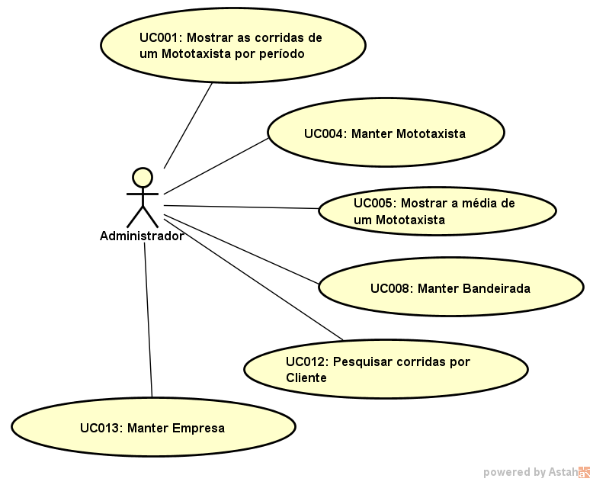

**2.2.2.2. Casos de Uso do Cliente**

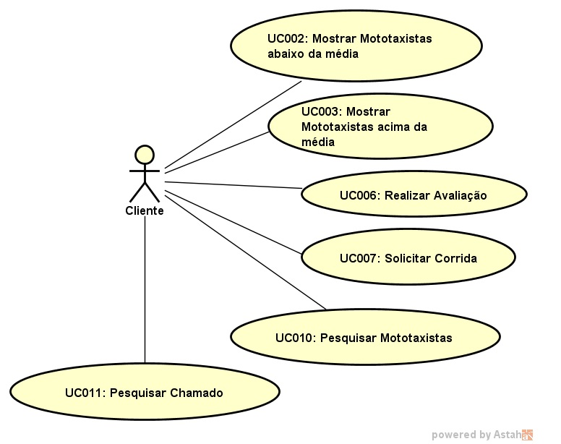

**2.2.2.2. Casos de Uso do Anônimo**

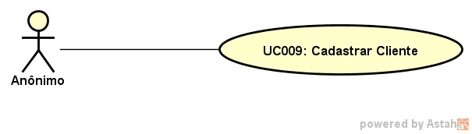

# 3. Casos de Uso - Detalhamento

## UC001: Mostrar as corridas de Moto taxista por período

|  |  |
| --- | --- |
| **Visão Geral** | Este caso de uso consiste em um relatório de Moto taxistas que fazem corridas limitadas por um intervalo de datas (data inicial e data final) fornecido pelo ator do sistema. Uma corrida(s) é o mesmo que um chamado(s) realizado. |

|  |  |
| --- | --- |
| **Atores** | Cliente |
| **Precondições** | Cliente logado no sistema |
| **Pós-condições** | Retorna uma lista de chamados que foram atendidos no intervalo de tempo |

|  |
| --- |
| **Cenário Principal de Sucesso (CPS)** |
| 1. [IN] O **cliente** do sistema informa o intervalo de tempo que será usado como parâmetro para a consulta ser realizada.  2. [OUT] O **sistema** informará os chamados que foram solicitados entre a data inicial e a data final informadas pelo cliente. |

|  |
| --- |
| **Cenários alternativos: exceções** |
| **Exceção 1 a. Não foi solicitado nenhum chamado durante o intervalo de datas.**  1.1. [OUT] O **sistema** informa que não existem informações que atendem a este requisito.  1.1. Vai para: 1. |

|  |
| --- |
| **Informações Adicionais** |
| Não há. |

## UC002: Mostrar Mototaxistas abaixo da média

|  |  |
| --- | --- |
| **Visão Geral** | Este caso de uso consiste em um relatório dos Motos taxistas que possuem sua média de avaliação de suas corridas abaixo de uma dada média fornecida pelo administrador do sistema. Uma corrida(s) é o mesmo que um chamado(s) realizado. |

|  |  |
| --- | --- |
| **Atores** | Administrador |
| **Precondições** | Administrador logado no sistema. |
| **Pós-condições** | Retorna uma lista dos Moto taxistas que possuem sua média abaixo de um valor específico. |

|  |
| --- |
| **Cenário Principal de Sucesso (CPS)** |
| 1. [IN] O **administrador** do sistema informa uma média que será usada como parâmetro para a pesquisa.  2. [OUT] O **sistema** informará os Motos taxistas que possuem médias abaixo da média informada pelo administrador do sistema. |

|  |
| --- |
| **Cenários alternativos: exceções** |
| **Exceção 1a. Não há Mototaxistas abaixo da média.**  1.1. [OUT] O **sistema** informa que não existem informações que atendem a este requisito.  1.1. Vai para: 1. |

|  |
| --- |
| **Informações Adicionais** |
|  |

## UC003: Mostrar Mototaxistas acima da média

|  |  |
| --- | --- |
| **Visão Geral** | Este caso de uso consiste em um relatório dos Mototaxistas que possuem sua média de avaliação de suas corridas acima de uma dada média fornecida pelo administrador do sistema. Uma corrida(s) é o mesmo que um chamado(s) realizado. |

|  |  |
| --- | --- |
| **Atores** | Administrador |
| **Precondições** | Administrador precisa estar logado no sistema. |
| **Pós-condições** | Retorna uma lista dos Mototaxistas que possuem sua média acima de um valor específico. |

|  |
| --- |
| **Cenário Principal de Sucesso (CPS)** |
| 1. [IN] O **administrador** do sistema informa uma média que será usada como parâmetro para a pesquisa.  2. [OUT] O **sistema** informará os Mototaxistas que possuem média acima da média informada pelo administrador do sistema. |

|  |
| --- |
| **Cenários alternativos: exceções** |
| **Exceção 1a. Não há Mototaxistas acima da média.**  1a.1. [OUT] O **sistema** informa que não existem informações que atendem a este requisito.  1a.1. Vai para: 1. |

|  |
| --- |
| **Informações Adicionais** |
| Não há. |

## UC004: Manter Mototaxista

|  |  |
| --- | --- |
| **Visão Geral** | Este caso de uso permite ao administrador efetuar o cadastro de um Mototaxista, bem como a localização, a adição e a exclusão de seus dados. Os dados de um Mototaxista são o nome e placa da moto. |

|  |  |
| --- | --- |
| **Atores** | Administrador |
| **Precondições** | Administrador logado no sistema |
| **Pós-condições** | Não há |

|  |
| --- |
| **Cenário Principal de Sucesso (CPS)** |
| 1. [IN] O **administrador,** assim que entra na página do caso de uso, é apresentado a uma listagem de todos os mototaxistas cadastrados até o momento e escolhe uma das operações:   1.1. Cadastrar Mototaxista  1.2. Alterar Mototaxista  1.3. Consultar Mototaxista  1.4. Excluir Mototaxista |

|  |
| --- |
| **Cenários alternativos: variantes** |
| **Variante 1.1: Inserir Mototaxista**  1.1.1. [IN] O **administrador** informa nome e placa do Mototaxista.  **Variante 1.2: Consultar Mototaxista**  1.2.1. [OUT] O **sistema** apresenta uma lista de nomes e placas dos Mototaxistas.  1.2.2. [IN] O **administrador** seleciona um elemento da lista.  1.2.3. [OUT] O **sistema** apresenta nome e placa do elemento selecionado.  **Variante 1.3: Alterar Mototaxista**  1.3.1. Inclui Variante 1.2  1.3.2. [IN] O **administrador** informa novos valores para nome e placa do Mototaxista.  **Variante 1.4: Excluir Mototaxista**  1.4.1. [OUT] O **sistema** apresenta uma lista de nomes e placas dos Mototaxistas.  1.4.2. [IN] O **administrador** seleciona um elemento da lista para excluir. |

|  |
| --- |
| **Cenários alternativos: exceções** |
| **Exceção 1.1.1a. Nome e placa já cadastrados**  1.1.1a.1. [OUT] O **sistema** informa que já existe um Mototaxista com o nome e placa.  1.1.1a.2. Vai para: 1.1.1  **Exceção 1.3.2a. Nome e placa já cadastrados**  1.3.2a.1. [OUT] O **sistema** informa que já existe um Mototaxista com o nome e placa.  1.3.2a.2. Vai para: 1.3.2.  **Exceção 1.4.2a. Não é possível excluir o Mototaxista**  1.4.2a.1. [OUT] O **sistema** informa que é não é possível excluir o Mototaxista devido ao mesmo se encontrar associado a uma Avaliação.  1.4.2a.2. O caso de uso é abortado. |

|  |
| --- |
| **Informações Adicionais** |
| A camada de aplicação será responsável pela disponibilidade de um Mototaxista. |

***UC005: Mostrar a média de um mototaxista***

|  |  |
| --- | --- |
| **Visão Geral** | Este caso de uso consiste em um relatório de média de mototaxista |

|  |  |
| --- | --- |
| **Atores** | Cliente |
| **Precondições** | Cliente logado no sistema |
| **Pós-condições** | O sistemadeverá mostrar a média de avaliação do Moto taxista preterido |

|  |
| --- |
| **Cenário Principal de Sucesso (CPS)** |
| 1. O **cliente** acessa a opção de mostrar média de mototaxista  2. [OUT] O **sistema** informa código, nome, placa e disponibilidade de todos mototaxistas  3. [IN] O **cliente** seleciona um mototaxista  4. [OUT] O **sistema** informa o nome e o valor da média daquele mototaxista |

|  |
| --- |
| **Informações Adicionais** |
|  |

## UC006: Realizar Avaliação

|  |  |
| --- | --- |
| **Visão Geral** | Este caso de uso permite que o usuário possa avaliar a qualidade, pontualidade, responsabilidade e agilidade do Mototaxista que efetuou sua corrida. Será atribuído uma nota de 1 a 5, sendo o 1 ruim e o 5 excelente. Os dados de uma avaliação são a nota e a descrição. |

|  |  |
| --- | --- |
| **Atores** | Cliente |
| **Precondições** | Cliente logado no sistema |
| **Pós-condições** | O sistema deverá armazenar as informações da avaliação realizada pelo **cliente**. |

|  |
| --- |
| **Cenário Principal de Sucesso (CPS)** |
| 1. [IN] O **cliente** digita uma nota.  2. [IN] O **cliente** poderá preencher a descrição.  3. [OUT] O **sistema** informa que a avaliação foi realizada com sucesso. |

|  |
| --- |
| **Informações Adicionais** |
| No passo 2 a descrição não é obrigatória para a avaliação. |

## UC007: Solicitar Corrida

|  |  |
| --- | --- |
| **Visão Geral** | Este caso de uso permite que o usuário forneça seu endereço atual e o de destino para que o sistema possa calcular o valor do serviço. Após o sistema retornar o valor do serviço o usuário tem a opção de solicitar ou não a corrida. |

|  |  |
| --- | --- |
| **Atores** | Cliente, Administrador |
| **Precondições** | Todos os dados dos endereços devem ser fornecidos. |
| **Pós-condições** |  |

|  |
| --- |
| **Cenário Principal de Sucesso (CPS)** |
| 1. [IN] O **administrador/cliente** escolhe uma das operações:  1.1. Inserir Chamado  1.2. Consultar Chamado  1.3. Alterar Chamado  1.4. Excluir Chamado |

|  |
| --- |
| **Cenários alternativos: variantes** |
| **Variante 1.1: Inserir Chamado**  1.1.1. [IN] O **administrador/cliente** informa o endereço de atual e destino.  **Variante 1.2: Consultar Chamado**  1.2.1. [IN] O **administrado/cliente** informa o código do chamado.  1.2.2. [OUT] O **sistema** retorna todas as informações do chamado.  **Variante 1.3: Alterar Chamado**  1.3.1. Inclui Variante 1.2  1.3.2. [IN] O **administrador** informa novos valores para o chamado.  **Variante 1.4: Excluir Chamado**  1.4.1. [IN] O **administrador/cliente** informa o código do chamado a ser excluído. |

|  |
| --- |
| **Cenários alternativos: exceções** |
|  |

|  |
| --- |
| **Informações Adicionais** |
|  |

## UC008: Manter Bandeirada

|  |  |
| --- | --- |
| **Visão Geral** | Este caso de uso permite ao administrador efetuar o cadastro de uma nova bandeirada, bem pesquisar, alteração e a exclusão de seus dados. Os dados de uma bandeirada são nome e preço. |

|  |  |
| --- | --- |
| **Atores** | Administrador |
| **Precondições** | Administrador logado no sistema |
| **Pós-condições** |  |

|  |
| --- |
| **Cenário Principal de Sucesso (CPS)** |
| 1. [IN] O **administrador** escolhe uma das operações:  1.1. Inserir Bandeirada  1.2. Consultar Bandeirada  1.3. Alterar Bandeirada  1.4. Excluir Bandeirada |

|  |
| --- |
| **Cenários alternativos: variantes** |
| **Variante 1.1: Inserir Bandeirada**  1.1.1. [IN] O **administrador** informa o nome e preço da bandeirada.  **Variante 1.2: Consultar Bandeirada**  1.2.1. [OUT] O **sistema** apresenta uma lista de nomes das bandeiradas.  1.2.2. [IN] O **administrador** seleciona um elemento da lista.  1.2.3. [OUT] O **sistema** apresenta nome e preço do item selecionado.  **Variante 1.3: Alterar Bandeirada**  1.3.1. Inclui Variante 1.2  1.3.2. [IN] O **administrador** informa novos valores para nome e preço da bandeirada.  **Variante 1.4: Excluir Bandeirada**  1.4.1. [OUT] O **sistema** apresenta uma lista de nomes e preço das bandeiradas.  1.4.2. [IN] O **administrador** seleciona um elemento da lista para excluir. |

|  |
| --- |
| **Informações Adicionais** |
| **Exceção 1.1.1a. Nome e preço da bandeirada já cadastrados**  1.1.1a.1. [OUT] O **sistema** informa que já existe uma bandeirada com nome e preço cadastrados.  1.1.1a.2. Vai para: 1.1.1  **Exceção 1.3.2a. Nome e preço da bandeirada já cadastrados**  1.3.2a.1. [OUT] O **sistema** informa que já existe um nome e preço de bandeirada cadastrado.  1.3.2a.2. Vai para: 1.3.2.  **Exceção 1.4.2a. Serviço com a bandeirada selecionada em ativo**  1.4.2a.1. [OUT] O **sistema** informa que é não é possível excluir a bandeirada pois a mesma está sendo usada em um serviço que está acontecendo.  1.4.2a.2. O caso de uso é abortado. |

## UC009: Cadastrar Cliente

|  |  |
| --- | --- |
| **Visão Geral** | Este caso de uso permite ao usuário anônimo cadastrar-se como cliente no sistema. Os dados de cadastro são nome, telefone para contato, cpf, e-mail e senha. |

|  |  |
| --- | --- |
| **Atores** | Usuário Anônimo |
| **Precondições** | Não há |
| **Pós-condições** | Não há |

|  |
| --- |
| **Cenário Principal de Sucesso (CPS)** |
| 1. [IN] O **usuário anônimo** informa nome, telefone, cpf e senha.  2. [OUT] O **sistema** informa o código do cliente e que o cliente foi cadastrado com sucesso. |

|  |
| --- |
| **Cenários alternativos: exceções** |
| **Exceção 1a. CPF inválido**  1a.1.[OUT]O **sistema** informa que o CPF informado é invalido.  1a.2. Vai para 1.  **Exceção 1b. Senha não tem 6 caracteres**  1b.1.[OUT] O **sistema** informa que o campo senha deve ter no mínimo 6 caracteres.  1b.2. Vai para: 1. |

## UC010: Pesquisar Mototaxista

|  |  |
| --- | --- |
| **Visão Geral** | Este caso de uso permite que o administrador pesquise informações referentes a um Mototaxista. |

|  |  |
| --- | --- |
| **Atores** | Administrador. |
| **Precondições** | Administrador logado no sistema. |
| **Pós-condições** | Retornar uma lista de Mototaxistas referentes ao parâmetro inserido para pesquisa(nome). |

|  |
| --- |
| **Cenário Principal de Sucesso (CPS)** |
| 1. [IN] O **administrador** do sistema informa o nome de um Mototaxista.  2. [OUT] O **sistema** informa todos os dados do cadastro dos Mototaxistas referentes ao nome inserido. |

|  |
| --- |
| **Cenários alternativos: exceções** |
| **Exceção 1a. Nome inválido.**  1a.1. [OUT] O **sistema** informa que não existem Mototaxistas referentes ao nome inserido pelo administrador.  1a.1. Vai para: 1.  **Exceção 1b. Campo vazio.**  1b.1 [OUT] O **sistema** informa que o campo designado ao parâmetro da pesquisa(nome) está em branco.  1b.1. Vai para: 1. |

|  |
| --- |
| **Informações Adicionais** |
| O campo nome deve ser preenchido com uma String para buscar as informações de clientes específicos. |

## UC011: Pesquisar Chamado

|  |  |
| --- | --- |
| **Visão Geral** | Este caso de uso permite que o cliente cadastrado, estando logado no sistema, consulte o valor de uma corrida. |

|  |  |
| --- | --- |
| **Atores** | Cliente |
| **Precondições** | Ser um cliente cadastrado no serviço de Mototáxi. |
| **Pós-condições** | Mostrar o valor da corrida e permitir ao cliente escolher se quer ou não abrir um chamado. |

|  |
| --- |
| **Cenário Principal de Sucesso (CPS)** |
| 1. [IN] O **cliente** informa o endereço de origem e de destino.  2. [OUT] O **sistema** calcula e apresenta o valor da corrida para o cliente e disponibiliza a opção de solicitar corrida ou realizar nova consulta.  3. [IN] O **cliente** confirma o valor e solicita a corrida.  4. [OUT] O **sistema** confirma para o cliente que o chamado foi aberto com a mensagem “Chamado aberto com sucesso! Em breve um Mototaxista chegará ao local combinado.”. |

|  |
| --- |
| **Cenários alternativos: variantes** |
| 1.1 Um ou mais campos de endereço não foram preenchidos, ou foram preenchidos incorretamente.  1.1.1 O **sistema** mostra qual campo está vazio ou foi preenchido incorretamente, e a mensagem “O campo XXX deve ser preenchido com o endereço de (Origem ou destino)”.  1.1.2 Volta para o passo 1.  3.1 Se o **cliente** não confirmar a corrida, volta para o passo 1. |

|  |
| --- |
| **Informações Adicionais** |
| Os dois campos devem ser do tipo String de tamanho 50, e devem preenchidos para o calculo da distância e para mostrar o valor em reais “R$xx,xx” para o **cliente**. |

## UC012: Pesquisar corridas por cliente

|  |  |
| --- | --- |
| **Visão Geral** | Este caso de uso permite a busca de todas as corridas feitas por um cliente. |

|  |  |
| --- | --- |
| **Atores** | Administrador |
| **Precondições** | O Administrador estar logado no sistema |
| **Pós-condições** | É retornada uma lista com todas as corridas de um cliente específico. |

|  |
| --- |
| **Cenário Principal de Sucesso (CPS)** |
| 1. [IN] O **administrador** deseja pesquisar as corridas de um cliente.  2. [IN] O **administrador** seleciona a opção “Pesquisar corridas por cliente”.  3. [OUT] O **sistema** apresenta o campo nome e o botão pesquisar.  4. [IN] O **administrador** preenche o campo com o nome do cliente e clica em pesquisar.  5. [OUT] O **sistema** mostra a mensagem "Cliente encontrado" e uma lista com as corridas já feitas pelo cliente. |

|  |  |
| --- | --- |
| **Cenários alternativos: variantes** | |
| 5.1 [OUT] O **sistema** mostra a mensagem "Cliente não encontrado" caso não encontre o cliente, ou "Campo não preenchido" caso esteja vazio e volta para o passo 3. |

|  |
| --- |
| **Informações Adicionais** |
| O campo nome deve ser preenchido com uma String para buscar as informações do cliente específico. |

## UC013: Manter Empresa

|  |  |
| --- | --- |
| **Visão Geral** | Este caso de uso permite ao administrador efetuar o cadastro de uma empresa, bem como a localização, a adição e a exclusão de seus dados. Os dados de uma empresa são o nome fantasia, razão social, telefone, e-mail, CNPJ, logradouro e seu número, bairro e CEP. |

|  |  |
| --- | --- |
| **Atores** | Administrador. |
| **Precondições** | Administrador logado no sistema. |
| **Pós-condições** | Não há. |

|  |
| --- |
| **Cenário Principal de Sucesso (CPS)** |
| 1. [IN] O **administrador,** assim que entra na página do caso de uso, é apresentado a uma listagem de todos os mototaxistas cadastrados até o momento e escolhe uma das operações:   1.1. Inserir Empresa  1.2. Consultar Empresa  1.3. Alterar Empresa  1.4. Excluir Empresa |

|  |
| --- |
| **Cenários alternativos: variantes** |
| **Variante 1.1: Inserir Empresa**  1.1.1. [IN] O **administrador** informa o nome fantasia, razão social, telefone, e-mail, CNPJ, logradouro e seu número, bairro e CEP da empresa.  **Variante 1.2: Consultar Empresa**  1.2.1. [OUT] O **sistema** apresenta uma lista de nomes fantasia, razões social, telefones, e-mails, CNPJ, logradouros, números, bairros e CEP das empresas.  1.2.2. [IN] O **administrador** seleciona um elemento da lista.  1.2.3. [OUT] O **sistema** apresenta nome fantasia, razão social, telefone, e-mail, CNPJ, logradouro, número, bairro e CEP do elemento selecionado.  **Variante 1.3: Alterar Empresa**  1.3.1. Inclui Variante 1.2  1.3.2. [IN] O **administrador** informa novos valores para nome fantasia, razão social, telefone, e-mail, CNPJ, logradouro, número, bairro e CEP da empresa.  **Variante 1.4: Excluir Empresa**  1.4.1. [OUT] O **sistema** apresenta uma lista de nomes fantasia, razões social, telefones, e-mails, CNPJ, logradouros, números, bairros e CEP das empresas.  1.4.2. [IN] O **administrador** seleciona um elemento da lista para excluir. |

|  |
| --- |
| **Cenários alternativos: exceções** |
| **Exceção 1.1.1a. Dados da empresa já cadastrados**  1.1.1a.1. [OUT] O **sistema** informa que já existe uma empresa com o nome fantasia, razão social, telefone, e-mail ou CNPJ cadastrados.  1.1.1a.2. Vai para: 1.1.1  **Exceção 1.3.2a. Dados da empresa já cadastrados**  1.3.2a.1. [OUT] O **sistema** informa que já existe uma empresa com o nome fantasia, razão social, telefone, e-mail ou CNPJ cadastrados.  1.3.2a.2. Vai para: 1.3.2.  **Exceção 1.4.2a. Não é possível excluir a Empresa**  1.3.2a.1. [OUT] O **sistema** informa que já existe uma empresa com o nome fantasia, razão social, telefone, e-mail ou CNPJ cadastrados.  1.3.2a.2. Vai para: 1.3.2. |

|  |
| --- |
| **Informações Adicionais** |
| Não há. |